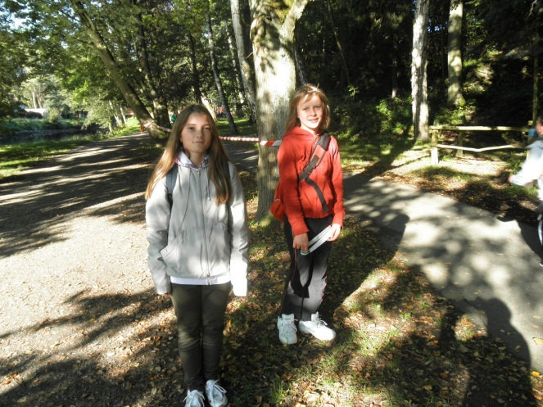
20. září 2012
BĚH NADĚJE

Již pravidelně se naše škola v polovině září účastní sportovně – společenské humanitární akce Běhu naděje. Je spojená s veřejnou sbírkou a z příspěvků účastníků jsou získány finanční prostředky na výzkum rakoviny. Loňský ročník vynesl finanční částku ve výši 507 000 Kč a tak doufejme, že ten letošní bude ještě o něco úspěšnější.

Určitě se o to zaslouží i žáci 6. a 7. ročníků naší školy, kteří se Běhu naděje ve Strakonicích zúčastnili. Trať podél řeky Otavy zdolávali podle svých možností, někteří sprintem, jiní lehkým klusem nebo chůzí, při které se kochali podzimní krajinou. A protože akce se mohou zúčastnit všichni bez rozdílu věku, potkávali se na trati děti z mateřských škol, žáci ze základních škol i středoškoláci. Mnohým vykouzlilo na tvářích úsměv příjemné sluníčko a ten vydržel všem i během doprovodného koncertu. Všechny diváky totiž nadchlo vystoupení skupiny Děda Mládek a Illegal Band, která dokázala některé i roztančit.
Nejen my, ale určitě všichni se z tohoto ročníku Běhu naděje vraceli s dobrým pocitem z vyjádřené slidarity k nemocným rakovinou i z toho, že udělali něco dobrého pro své zdraví.
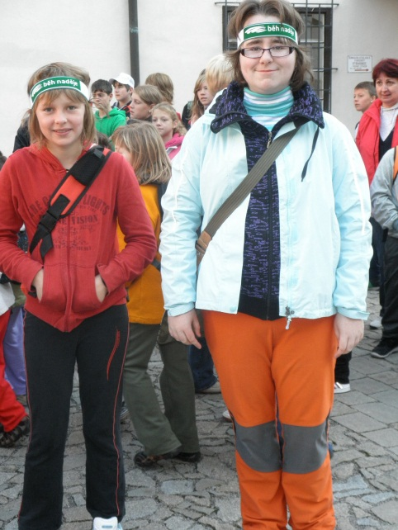
Mgr. Hana Kubíková
